Betriebssysteme Vergleich

|  |  |  |  |
| --- | --- | --- | --- |
|  | Windows | Mac OS | Linux |
| ****Kosten**** | sind zu teuer | weniger teuer als MacOS | total frei |
| ****Kompatibilität**** | kompatibel mit allen Arten von Software und Spielen | viele Softwares sind nicht mit MacOS kompatibel, daher fühlen Sie sich unter MacOS eingeschränkt. | Linux ist Open Source-Software. Sie können die gewünschte Software programmieren |
| ****Ausprobieren**** | muss installiert werden. | muss installiert werden. | kann als [Live-System von USB-Stick](https://www.giga.de/extra/linux/tipps/linux-usb-stick-erstellen-so-gehts/) oder CD ausprobiert werden. |
| ****Antivirus-Programm**** | zwingend notwendig ([Defender](https://www.giga.de/downloads/windows-defender/) oder Drittanbieter). | nicht unbedingt. | in der Regel nicht nötig. |
| ****Betriebssystem-Geschwindigkeit**** | [wird mit der Zeit immer langsamer](https://www.giga.de/downloads/windows-10/tipps/windows-10-langsam-ursachen-und-loesungen-internet/). | kann mit der Zeit langsamer werden. | bleibt gleich schnell (wegen anderer Architektur). |

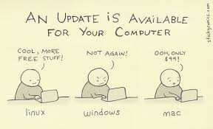

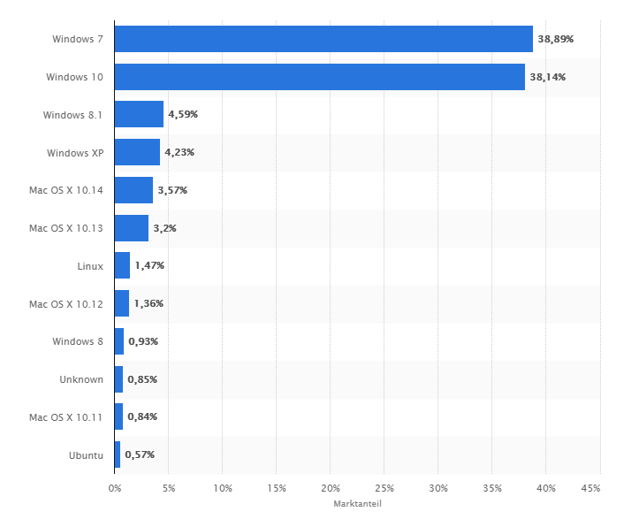

**Fazit**

* Wer seinen Rechner für Büro-Arbeiten und das Surfen im Internet nutzt, kann Windows oder Linux gleichermaßen nutzen.
* Wer volle Anpassbarkeit und Kontrolle über sein Betriebssystem, sowie weniger Wartungsaufwand mit Updates und Co. haben möchte, sollte sich Linux näher anschauen.
* Gamer und Medienschaffende müssen in der Regel Windows nutzen, da sie beispielsweise auf proprietäre Software wie Adobe Premiere (Schnittprogramm) angewiesen sind. 